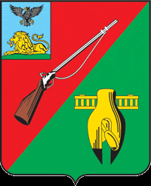

ОБЩЕСТВЕННАЯ ПАЛАТА
СТАРООСКОЛЬСКОГО ГОРОДСКОГО ОКРУГА
IV СОЗЫВА
Десятое заседание Совета
Общественной палаты
Старооскольского городского округа

« 29 » июля 2021 г. № 43
РЕШЕНИЕ

Об утверждении списка
общественных наблюдателей
на избирательные участки в
единый день голосования
19 сентября 2021 года

Заслушав и обсудив информацию заместителя председателя Общественной палаты Старооскольского городского округа – руководителя аппарата Колотилкина В.Н., и других членов Совета Общественной палаты Старооскольского городского округа «Об утверждении списка общественных наблюдателей на избирательные участки в единый день голосования 19 сентября 2021 года», Совет Общественной палаты:
РЕШИЛ:

- Принять к сведению информацию заместителя председателя Общественной палаты Старооскольского городского округа – руководителя аппарата Колотилкина В.Н., и других членов Совета Общественной палаты Старооскольского городского округа «Об утверждении списка общественных наблюдателей на избирательные участки в единый день голосования 19 сентября 2021 года».

- Утвердить списки общественных наблюдателей от Общественной палаты Старооскольского городского округа на избирательные участки в единый день голосования 19 сентября 2021г., согласно приложенного документа.

2. Контроль за данным решением возложить на Совет Общественной палаты Старооскольского городского округа.

Председатель Общественной палаты
Старооскольского городского округа И.А.Гусаров

